PROJET1

Mardi 06 juin 2023

Aujourd’hui j’ai fait des recherches concernant :

* Wamp : qui est une plateforme de développement web de type WAMP, permettant de faire fonctionner localement des scripts PHP. WampServer n’est pas en soi un logiciel, mais un environnement comportant trois serveur (Apache, MySQL, Mariadb), ainsi que phpMyAdmin pour l’administration web des bases MySQL.
* Wordpress qui est un logiciel libre, utilisé pour créer de superbes sites, blogs, ou applications. C’est un système de gestion de contenu (SGC ou content management system (CMS en anglais) gratuit, libre, et open source. En effet ce logiciel repose sur une base de données MySQL et est distribué par la fondation Wordpress.org. Les différentes fonctionnalités de WordPress lui permettent de créer des sites vitrines, site de vente en ligne, site applicatif, portfolio, site institutionnel, site d’enseignement…

[h](https://www.google.com)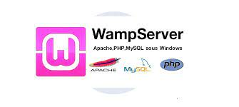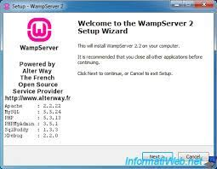

Interface d’installation de Wordpress <https://www.google.com>

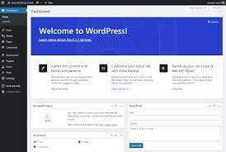

Interface de WordPress

[The Hosting Platform Made For You - Go Online With Hostinger](https://www.hostinger.fr/)

* Comment installer Wordpress local dans WampServer

L’installation de WordPress local dans WampServer se fait comme suite :

1. Télécharger et installer WampServer.
2. Créer une base de données avec wamp
3. Installer WordPress dans le dossier <www>> de wamp.
4. Lancer l’installation de WordPress.

<https://www.tutowp.fr/>